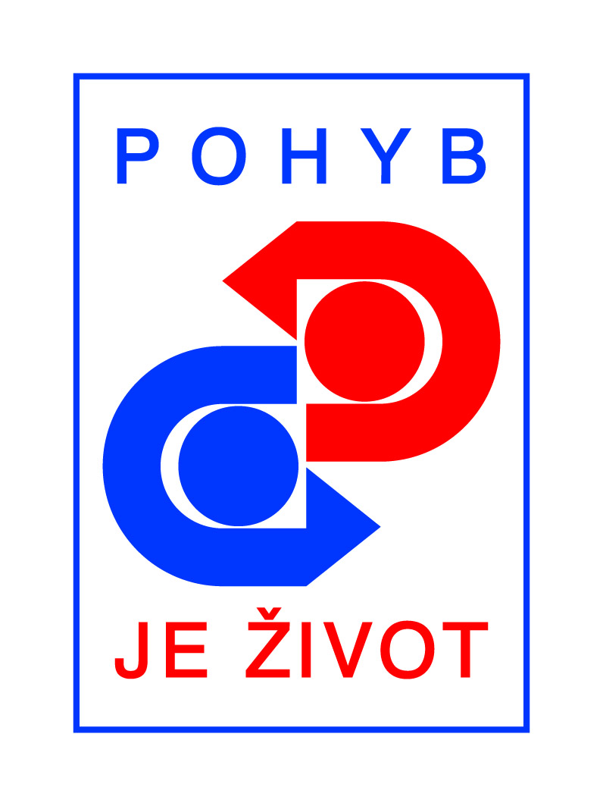
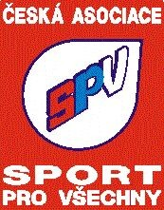
REGIONÁLNÍ CENTRUM SPORT PRO VŠECHNY

I.P.Pavlova 1015/58, 779 00 Olomouc tel.: 605 344 967
www.rcspvolomouc.net, email.: rcspvolomouc@seznam.cz

PLÁN AKCÍ 2019.
°°°°°°°°°°°°°°°°°°°°°°°°°°°°°°°°°°°°°°°°°°°°°°°°°°°°°

datum | akce | určeno | místo
°°°°°°°°°°°°°° | °°°°°°°°°°°°°°°°°°°°°°°°°°° | °°°°°°°°°°°°°°°°°°°°°° | °°°°°°°°°°°°°°°°°°°°°°
5 . leden  so | Novoroční přejezd | Veřejně přístupná akce
26. leden  so | Seminář cvičitelů | Cvičitelé i ostat.zájemci | ZŠ Svornosti
16. únor  so | Pohodová sobota | Veřejně přístupná akce | ZŠ Nedvědova
1. březen  pá | Valná hromada | Zástupci TJ RCSPV Ol | ZŠ Nedvědova
23. březen  so | Fit senior | Veřejně přístupná akce | ZŠ Nedvědova
6. duben  so | Hanácká slepička | Předškoláci + žactvo RCSPV Ol | ZŠ Svornosti
4. květen  so | Medvědí stezka | Regionální soutěž  mládeže
12. květen  ne | Atletika | Regionální soutěž  PD - žactvo - dorost | ZŠ Heyerovského
14. září  so | Podzimní výšlap | Veřejně přístupná akce
říjen  so | Drakiáda | Veřejně přístupná akce | Letní aquapark
23.listopad  so | Pohodová sobota | Veřejně přístupná akce | ZŠ Nedvědova
28.prosinec  so | Silvestrovský výšlap | Veřejně přístupná akce

